Башҡортостан Республикаhы  Борай районы муниципаль районынын Салкак ауыл советы  ауыл биләмәhе Советы  452973, Салкак ауылы, Пинегин урамы, 8  Тел. 8 (347 56) 2-54-59 | 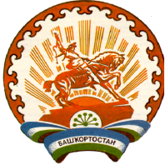 | Республика Башкортостан  Совет сельского поселения Челкаковский сельсовет муниципального района  Бураевский район  452973, с.Челкаково, ул.Пинегина , 8  Тел. 8 (347 56) 2-54-59

внеочередное заседание 28-го созыва
РЕШЕНИЕ
от 10 марта 2020 года №54

Рассмотрев предоставленные документы, Совет сельского поселения Челкаковский сельсовет решил:
внести изменения в решение Совета сельского поселения Челкаковский сельсовет о бюджете на 2020 год

- Средства из свободного остатка – 34 370,00 рублей

Уточнить на статьи:

\0503\791\17\4\01\06050\244\346\ФЗ.131.03.11\\16513\\|013-111210 + 19 970,00 рублей на приобретение запасных частей для МТЗ

\0412\791\99\0\00\03380\244\226.2\ФЗ.131.03.122\\16618\\|013-111210 +14 400,00 рублей на межевание зем.уч. для установки площадок под мусорные контейнеры (8шт. ООО Геостройинжиниринг)

Глава СП Челкаковский сельсовет: Нигаматьянов Р.Р.

